**OPIS PRZEDMIOTU ZAMÓWIENIA**

Szafa ubraniowa metalowa **- 101 podwójnych (część „czysta” i „brudna”) szaf ubraniowych**

Oferowane szafki musi odpowiadać parametrom opisanym przez Zamawiającego.

Nazwa/ typ szafki fabrycznie nowej: ....................................................................................................................................................

Kraj pochodzenia: ....................................................................................................................................................

Producent: ....................................................................................................................................................

Siedziba Producenta: ....................................................................................................................................................

|  |  |  |  |
| --- | --- | --- | --- |
| **LP.** | **PARAMETRY I WARUNKI** | **PARAMETR WYMAGANY** | **OFEROWANY PARAMETR** |
| *1* | *2* | *3* | *4* |
| **parametry** | | | |
|  | Rok produkcji 2016 | TAK, PODAĆ |  |
|  | Szafa ubraniowa na nóżkach z pojedynczą komorą, wyposażona w półkę, wieszaki boczne oraz drążek na wieszaki ubraniowe, z płaskim daszkiem | TAK |  |
|  | Szafa wykonana z blachy czarnej o grubości co najmniej 0,6mm, malowana farbami proszkowymi | TAK, PODAĆ |  |
|  | Drzwi szafy wyposażone w otwory wentylacyjne | TAK |  |
|  | Zamykanie: zamkiem krzywkowym w systemie MASTER KEY | TAK |  |
|  | Stelaż szafy wykonany z kształtowników zamkniętych o przekroju czworokąta, lakierowana proszkowo | TAK |  |
|  | Możliwość prostego montażu szafek w ciągu – modułowego (szafka obok szafki) dla uzyskania m.in. większej stabilności ciągu szafek | TAK |  |
|  | Wymiary szafki (moduł – część „czysta” lub „brudna”): 30x49x175cm +/-2cm (szer./gł./wys.). Uwaga: szerokość pojedynczej strefy szafki (części „czystej” lub „brudnej”): nie może być mniejsza niż 30cm.  Zgodnie z projektem:  Pomieszczenie szatnia pracowników – D, symbol 0/44  - 15 szafek x 5 szeregów i 7 szafek x 1 szereg, co daje 82 szafki pojedyncze nie węższe niż 30 cm, przy czym 1 pracownik ma do dyspozycji dwie takie szafki (łącznie 2*30=60) z przeznaczeniem 1 sztuka strefa „czysta” i 1 sztuka strefa „brudna”.  Pomieszczenie szatnia pracowników D, symbol 0/59  - 15 szafek x 5 szeregów i 7 szafek x 1 szereg, co daje 82 szafki pojedyncze nie węższe niż 30 cm, przy czym 1 pracownik ma do dyspozycji dwie takie szafki (łącznie 2*30=60) z przeznaczeniem 1 sztuka strefa „czysta” i 1 sztuka strefa „brudna”.  Pomieszczenie szatnia pracowników M, symbol 0/07  22 szafek x 1 szereg i 16 szafek x 1 szereg, co daje 38 szafek pojedynczych nie węższych niż 30 cm, przy czym 1 pracownik ma do dyspozycji dwie takie szafki (łącznie 2*30=60) z przeznaczeniem 1 sztuka strefa „czysta” i 1 sztuka strefa „brudna”.  Zamawiający dopuszcza możliwość rozmieszczenia szafek i ich konfiguracji oraz zaoferowania modułów połączonych, które spełnią wymagania co do przestrzeni przeznaczonej dla 1 osoby (min. 60 cm z podziałem na strefy „czysta/brudna”) przy założeniu, że:  - pomieszczenie o symbolu 0/44 jest szatnią dla 41 osób,  - pomieszczenie o symbolu 0/59 jest szatnią dla 41 osób,  - pomieszczenie o symbolu 0/07 jest szatnią dla 19 osób,  a które jednocześnie umożliwią takie ustawienie, iż szafki umieszczone w projekcie za skrzydłem drzwiowym zostaną ustawione w innym miejscu.  Uwaga: Zmawiający dopuszcza możliwość zaoferowania szafek o szerokości 60 cm posiadających drzwi ze skrzydłami: prawym i lewym, przy czym Wykonawca oferujący takie szafki i stosujący rozmieszczenie zgodne z projektem musi mieć na uwadze brak parzystości i przewidzieć także szafki jednodrzwiowe.  Wykonawca zobowiązany jest złożyć wraz z ofertą plan proponowanego rozmieszczenia szafek dla ww. trzech pomieszczeń w formie graficznej z podaniem wymiarów oferowanych segmentów. | TAK, PODAĆ |  |
|  | Do wyboru (w cenie) przynajmniej 6 kolorów RAL, np.: RAL 7035, RAL 7024, RAL 1015, RAL 2004, RAL 6011, RAL 1003 | TAK, PODAĆ |  |
|  | Okres gwarancji: **minimum 24 miesięcy** od daty podpisania protokołu zdawczo-odbiorczego | TAK |  |
|  | Siedziba serwisu - dokładny adres i nr telefonu | Dane Serwisu |  |

**Uwaga: Nie wypełnienie którejkolwiek z rubryk w kolumnie 4 tabeli „Parametry oferowane", bądź nie spełnienie warunków granicznych będzie skutkować odrzuceniem oferty.** Powyższe warunki graniczne stanowią wymagania odcinające. Nie spełnienie nawet jednego z w/w wymagań spowoduje odrzucenie oferty. Brak opisu będzie traktowany jako brak danego parametru w oferowanej konfiguracji mebla. Zamawiający zastrzega sobie prawo do sprawdzenia wiarygodności podanych przez Wykonawcę parametrów technicznych we wszystkich dostępnych źródłach w tym również poprzez zwrócenie się o złożenie dodatkowych wyjaśnień przez Wykonawcę lub Producenta.

Wszystkie podane parametry musza być poparte prospektem firmowym, materiałami źródłowymi, poświadczeniami producenta w języku polskim pod rygorem odrzucenia oferty.   
  
Oświadczamy, że oferowane, wyspecyfikowane szafki są fabrycznie nowe, kompletne i będą gotowe do użytkowania bez żadnych dodatkowych zakupów i inwestycji.

........................................................

(podpis i pieczęć osoby uprawnionej

do reprezentowania firmy)

**PRZEDMIOTU ZAMÓWIENIA**

Szafa metalowa **- Szafa na sprzęt do ćwiczeń / sportowy**

Oferowana szafa musi odpowiadać parametrom opisanym przez Zamawiającego.

Nazwa/ typ szafy fabrycznie nowej: ..................................................................................................................................................

Kraj pochodzenia: ..................................................................................................................................................

Producent: ..................................................................................................................................................

Siedziba Producenta: ..................................................................................................................................................

|  |  |  |  |  |
| --- | --- | --- | --- | --- |
| **LP.** | **PARAMETRY I WARUNKI** | | **PARAMETR WYMAGANY** | **OFEROWANY PARAMETR** |
| *1* | *2* | | *3* | *4* |
| **parametry** | | | | |
|  | | Rok produkcji 2016 | TAK, PODAĆ |  |
|  | | Szafa na sprzęt sportowy, wykonana z blachy, malowana farbą proszkową | TAK |  |
|  | | Część prawa szafy: 4 półki regulowane co 50mm | TAK, PODAĆ |  |
|  | | Część lewa szafy: 3 haki, skarbczyk, przegrody na kije i tyczki, wanienka, uchwyt na kije beseballowe, kosz na piłki | TAK |  |
|  | | Drzwi przesuwne - pełne | TAK |  |
|  | | Wymiary szafy: 2000 x 1500 x 500mm (wys. x szer. x gł.) | TAK |  |
|  | | Do wyboru (w cenie) przynajmniej 6 kolorów RAL, np.: RAL 7035, RAL 7024, RAL 1015, RAL 2004, RAL 6011, RAL 1003 | TAK, PODAĆ |  |
|  | | Okres gwarancji: **minimum 24 miesięcy** od daty podpisania protokołu zdawczo-odbiorczego | TAK |  |
|  | | Siedziba serwisu - dokładny adres i nr telefonu | Dane Serwisu |  |

Przykładowe rozwiązanie:

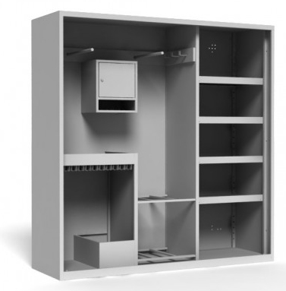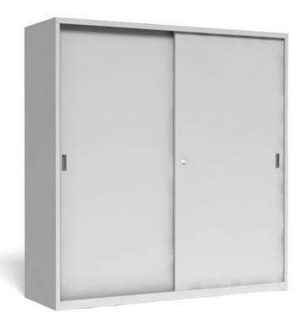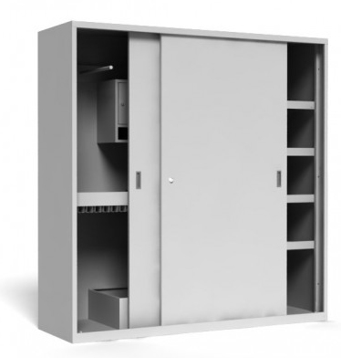

**Uwaga: Nie wypełnienie którejkolwiek z rubryk w kolumnie 4 tabeli „Parametry oferowane", bądź nie spełnienie warunków granicznych będzie skutkować odrzuceniem oferty.** Powyższe warunki graniczne stanowią wymagania odcinające. Nie spełnienie nawet jednego z w/w wymagań spowoduje odrzucenie oferty. Brak opisu będzie traktowany jako brak danego parametru w oferowanej konfiguracji mebla. Zamawiający zastrzega sobie prawo do sprawdzenia wiarygodności podanych przez Wykonawcę parametrów technicznych we wszystkich dostępnych źródłach w tym również poprzez zwrócenie się o złożenie dodatkowych wyjaśnień przez Wykonawcę lub Producenta.

Wszystkie podane parametry musza być poparte prospektem firmowym, materiałami źródłowymi, poświadczeniami producenta w języku polskim pod rygorem odrzucenia oferty.   
  
Oświadczamy, że oferowane, wyspecyfikowane szafki są fabrycznie nowe, kompletne i będą gotowe do użytkowania bez żadnych dodatkowych zakupów i inwestycji.

........................................................

(podpis i pieczęć osoby uprawnionej

do reprezentowania firmy)

)

........................................................

(podpis i pieczęć osoby uprawnionej

do reprezentowania firmy)

........................................................

(podpis i pieczęć osoby uprawnionej

do reprezentowania firmy)